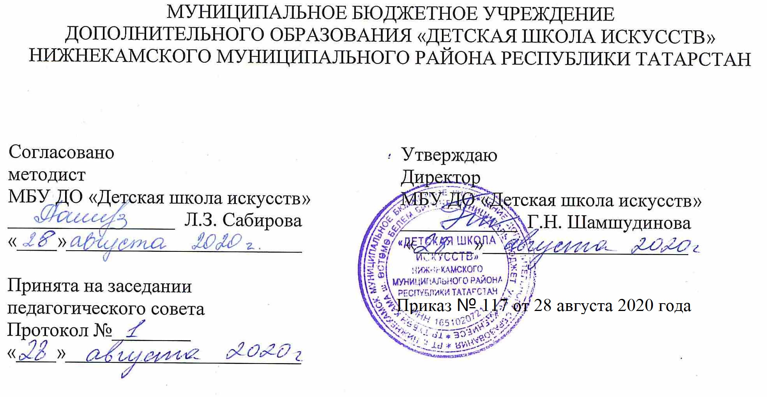

ДОПОЛНИТЕЛЬНАЯ ОБЩЕОБРАЗОВАТЕЛЬНАЯ ОБЩЕРАЗВИВАЮЩАЯ РАБОЧАЯ ПРОГРАММА
«ОСНОВЫ МУЗЫКАЛЬНОГО ИСПОЛНИТЕЛЬСТВА – БАЯН»
1 класс (4- летний срок обучения)

Направленность: художественная
Возраст учащихся: 10-17лет
Срок реализации: 1 год (70 часов)

Составитель: Грачева С.Н., преподаватель

г. Нижнекамск
2020 год

1. Планируемые результаты

Личностные результаты:
1. Знание культуры своего народа, своего края, основ культурного наследия народов России и человечества (идентичность человека с российской многонациональной культурой). Осознанное, уважительное и доброжелательное отношение к культуре народов России и народов мира.
2. Готовность и способность обучающихся к саморазвитию и самообразованию на основе мотивации к обучению и познанию; готовность и способность осознанному выбору и построению дальнейшей индивидуальной траектории образования на базе ориентировки в мире профессий и профессиональных предпочтений, с учетом устойчивых познавательных интересов.
3. Сформированность ответственного отношения к учению;
4.Сформированность целостного мировоззрения, соответствующего современному уровню развития науки и общественной практики, учитывающего культурное, духовное многообразие современного мира.
5. Осознанное, уважительное и доброжелательное отношение к другому человеку, его мнению, культуре. Готовность и способность вести диалог с другими людьми и достигать в нем взаимопонимания
6. Развитость эстетического сознания через освоение художественного наследия народов России и мира, творческой деятельности эстетического характера (способность понимать художественные произведения, отражающие разные этнокультурные традиции; сформированность основ художественной культуры обучающихся как части их общей духовной культуры, как особого способа познания жизни и средства организации общения; эстетическое, эмоционально-ценностное видение окружающего мира; способность к эмоционально-ценностному освоению мира, самовыражению и ориентации в художественном и нравственном пространстве культуры; уважение к истории культуры своего Отечества, выраженной, в том числе в понимании красоты человека; потребность в общении с художественными произведениями, сформированность активного отношения к традициям художественной культуры как смысловой, эстетической и личностно-значимой ценности).

Метапредметные результаты:
Регулятивные УУД
- Умение самостоятельно определять цели обучения, ставить и формулировать новые задачи в учебе и познавательной деятельности, развивать мотивы и интересы своей познавательной деятельности.
- Умение самостоятельно планировать пути достижения целей, в том числе альтернативные, осознанно выбирать наиболее эффективные способы решения учебных и познавательных задач.
- Умение соотносить свои действия с планируемыми результатами, осуществлять контроль своей деятельности в процессе достижения результата, определять способы действий в рамках предложенных условий и требований, корректировать свои действия в соответствии с изменяющейся ситуацией.
- Умение оценивать правильность выполнения учебной задачи, собственные возможности ее решения.
- Владение основами самоконтроля, самооценки, принятия решений и осуществления осознанного выбора в учебной и познавательной.
Познавательные УУД
- Умение определять понятия, создавать обобщения, устанавливать аналогии, классифицировать, самостоятельно выбирать основания и критерии для классификации, устанавливать причинно-следственные связи, строить логическое рассуждение, умозаключение (индуктивное, дедуктивное, по аналогии) и делать выводы.
- Умение создавать, применять и преобразовывать знаки и символы, модели и схемы для решения учебных и познавательных задач.
- Развитие мотивации к овладению культурой активного использования словарей и других поисковых систем.
Коммуникативные УУД
- Умение организовывать учебное сотрудничество и совместную деятельность с учителем и сверстниками; работать индивидуально и в группе: находить общее решение и разрешать конфликты на основе согласования позиций и учета интересов; формулировать, аргументировать и отстаивать свое мнение.
- Умение осознанно использовать речевые средства в соответствии с задачей коммуникации для выражения своих чувств, мыслей и потребностей для планирования и регуляции своей деятельности; владение устной и письменной речью, монологической контекстной речью.
- Формирование и развитие компетентности в области использования информационно-коммуникационных технологий.
Предметные результаты:
- Навыки исполнения музыкальных произведений (сольное исполнение, ансамблевое исполнение);
- Умения использовать выразительные средства для создания художественного образа;
- Умения самостоятельно разучивать музыкальные произведения различных жанров и стилей;
- Навыкипубличныхвыступлений;
- Навыки общения со слушательской аудиторией в условиях музыкально-просветительской деятельности образовательной организации.

2. Учебно-тематический план
1 класс

№ | Названиетемы | Количествочасов |  |  | Формыорганизациизанятий | Формыаттестации
№ | Названиетемы | Всего | Теория | Практика | Формыорганизациизанятий | Формыаттестации
1 | Знакомство с музыкальными жанрами: песня, марш, танец. Беседы о характере музыки и ладотональном плане. | 6 | 2 | 4 | Индивидуальная | Текущий, промежуточный, итоговый
2 | Знакомство с баяном. Происхождение, устройство, возможности инструмента. Первоначальные навыки обращения с инструментом. | 6 | 1 | 5 | Индивидуальная | Текущий, промежуточный, итоговый
3 | Посадка за инструментом, постановка рук, устранение мышечной напряженности. | 8 | 2 | 6 | Индивидуальная | Текущий, промежуточный, итоговый
4 | Основы меховедения. Принципы звукоизвлечения. Формирование основных начальных исполнительских навыков, организация игрового аппарата. | 6 | 2 | 4 | Индивидуальная | Текущий, промежуточный, итоговый
5 | Знакомство с нотной грамотой. Закрепление знаний по нотной грамоте на конкретных нотных примерах. | 8 | 2 | 6 | Индивидуальная | Текущий, промежуточный, итоговый
6 | Знакомство с детским репертуаром (попевки, песенки, прибаутки) | 14 | 2 | 12 | Индивидуальная | Текущий, промежуточный, итоговый
7 | Знакомство с аппликатурнымиформулами. | 6 | 1 | 5 | Индивидуальная | Текущий, промежуточный, итоговый
8 | Динамика. Знакомство с динамическими оттенками. Формирование начальных музыкально- художественных исполнительских навыков. | 6 | 1 | 5 | Индивидуальная | Текущий, промежуточный, итоговый
9 | Изучение музыкального материала. Рекомендация по освоению начальных игровых навыков игры каждой рукой отдельно и двумя руками. | 10 | 2 | 8 | Индивидуальная | Текущий, промежуточный, итоговый
Итого: |  | 70 | 15 | 55 | Индивидуальная | Текущий, промежуточный, итоговый

